- Trace ci-dessous un patron d’une boîte cubique d’arête 0,3 dm.
Fiche supplémentaire
Série 3

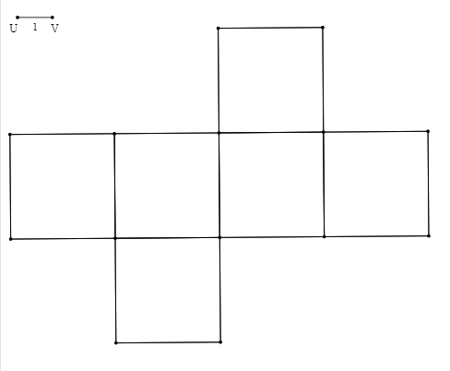

- En observant les deux vues du cube ci-dessous, complète le patron :

(Inspiré de l’énigme n°2 du Rallye Mathématique Champagne-Ardennes Niger – finale 2013 – merci à eux !)

Fiche supplémentaire
Série 3
- Une maison

Partie A

Timéo s’est amusé à construire une maquette de la maison ci-dessous en utilisant seulement des bâtonnets de longueur 4 cm.

  - Quels sont les deux solides qui composent cette maison ?
Un cube et une pyramide.
  - Construis un patron du solide du bas, puis, avec le patron du toit donné ci-dessous, construis la maquette de cette maison.

Voici un schéma possible des patrons.

Partie B
Série 3
I
J
G
F
C
B
A
E
H
D

Lou préfère représenter une maison plus grande comme ci-dessus. Les segments représentés d’une même

couleur sont parallèles et de même longueur.
  - Quels solides a-t-elle utilisés pour cette représentation ?
Un pavé droit et un prisme à base triangulaire.
  - Sachant que AB = 5 cm, BC = 4 cm, AE = 3 cm et EI = IH = 2,5 cm, trace ci-dessous un patron du solide ABCDEFGH.

  - Avec le patron de la question b et le patron du toit ci-dessous, construis une maquette de cette
Série 3

maison.

- Un fauteuil

Bilal veut se fabriquer le fauteuil en carton représenté ci-dessous. Les accoudoirs et les pieds sont des cubes. Construis-en une maquette à l’échelle .
70 cm
20 cm
20 cm
20 cm
10
cm
20 cm

Dimensions de la maquette.
7 cm
2 cm
2 cm
2 cm
1 cm
2 cm

